
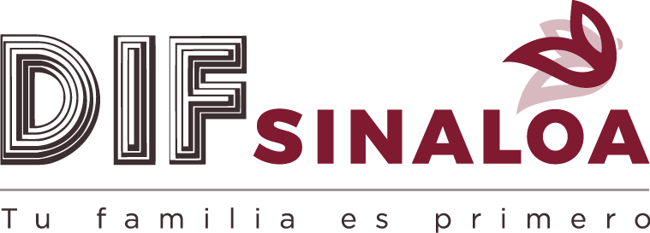
Evaluación Específica del Desempeño (EED)
Área responsable:
Dirección de
Desarrollo Comunitario
Desarrollo Integral de la Familia (DIF) Sinaloa
2020
“Fabricas Comunitarias de Block”

INDICE

Características de la Evaluación 1
Antecedentes 3
Objetivos de la evaluación 5
Objetivo general 5
Objetivos específicos 5
Alcances 6
Esquema de la evaluación específica de desempeño 7
Contenido general 7
Resultados finales del programa 7
Productos 7
Identificar Indicador Sectorial 8
Seguimiento a los aspectos susceptibles de mejora 8
Cobertura del programa 8
Contenido específico 9
Datos Generales 9
Resultados/Productos 10
Descripción del Programa 10
Indicador Sectorial 12
Indicadores de Resultados e Indicadores de Servicios y Gestión 12
Avance de indicadores y análisis de metas 15
Resultados (Cumplimiento de sus Objetivos) 16
Cobertura 17
Población Potencial 17
Población Objetivo 17
Población Atendida 17
Evolución de la Cobertura 18
Análisis de la Cobertura 19
Seguimiento a Aspectos Susceptibles de Mejora 20
Aspectos comprometidos 20
Avance en las acciones de mejora comprometidas en años anteriores 20
Conclusiones 22
Conclusiones 22
Análisis del FODA 22
Áreas de oportunidad y recomendaciones 23
Avances del Programa en el Ejercicio Fiscal Actual 24
Consideraciones sobre la evolución del presupuesto 24
Fuentes de Información 25
Calidad y suficiencia de la información disponible para la evaluación 25
Datos del proveedor adjudicado 25
Desarrollo 26
Perfil del proveedor participante 26
Plazos y condiciones de entrega del servicio 26
Anexos 27
Anexo 1 28
Plantilla de Población Atendida (PPA) 29

Características de la Evaluación
El Fondo de Aportaciones Múltiples (FAM) tiene dos objetivos: la asistencia social y la infraestructura educativa. Este fondo representa el 0.8% de la recaudación federal participable¹ y establece que las aportaciones otorgadas mediante el fondo “se destinarán en un 46% al otorgamiento de desayunos escolares; apoyos alimentarios; y de asistencia social a través de instituciones públicas, con base en lo señalado en la Ley de Asistencia Social. Asimismo, se destinará el 54% restante a la construcción, equipamiento y rehabilitación de infraestructura física de los niveles de educación básica, media superior y superior en su modalidad universitaria según las necesidades de cada nivel”,² según la Ley de Coordinación Fiscal (LCF). Asimismo, las entidades tendrán la obligación de hacer del conocimiento de sus habitantes los montos que reciban, las obras y acciones realizadas, el costo de cada una, su ubicación y beneficiarios. El FAM es un fondo de alta relevancia en la composición del Ramo General 33, por ser el único recurso etiquetado para la asistencia social alimentaria en las entidades federativas. Por su parte, el componente del FAM destinado a infraestructura educativa es un complemento de las estrategias de financiamiento de la educación básica, media superior y superior en el país.
El destino principal del FAM en las entidades federativas es el siguiente:
- Asistencia Social: otorgamiento de desayunos escolares calientes y fríos; apoyos alimentarios consistentes en despensas, alimentación en albergues, casas hogar, y utensilios para la preparación y consumo de alimentos.
- Infraestructura Educativa Básica: Construcción y rehabilitación de aulas, sanitarios, bibliotecas, laboratorios, talleres, áreas deportivas, salones de usos múltiples, patios, áreas administrativas y, en el caso de equipamiento, comprende sillas, bancos, butacas, pizarrones, equipo de cómputo, electrónico, de laboratorio, para talleres, etc.
- Infraestructura Educativa Media Superior y Superior en su modalidad universitaria: en obras de consolidación en institutos tecnológicos y en universidades públicas, que incluyen la construcción y rehabilitación de edificios con módulos de aulas, áreas administrativas, laboratorios, obras exteriores y estacionamientos, entre otras obras, y su equipamiento.
En el caso del FAM, el proceso de gestión se inicia anualmente con la determinación de los recursos del fondo en el Presupuesto de Egresos de la Federación (PEF), y la Secretaría de Hacienda y Crédito Público (SHCP) debe enterarlos mensualmente durante el año a las entidades federativas, de manera ágil y directa, sin más limitaciones ni restricciones. Las secretarías de finanzas o equivalentes reciben y transfieren los recursos del fondo a los entes ejecutores para ser administrados, registrados y ejercidos condicionando su gasto a la consecución y cumplimiento de los objetivos que para cada tipo de aportación se establecen en la propia LCF; con objeto de asignar eficiente y eficazmente los recursos a la población objetivo del fondo.
El Fondo de Aportaciones Múltiples (FAM) en cuanto a su componente de Asistencia Social, el Sistema Nacional para el Desarrollo Integral de la Familia (DIF) coordina, a nivel nacional, la Estrategia Integral de Asistencia Social Alimentaria y Desarrollo Comunitario (EIASADC), cuyo propósito es "Contribuir a un estado nutricional adecuado y al desarrollo comunitario de la población en condiciones de vulnerabilidad, mediante el impulso de comunidades autogestivas, organizadas y con participación activa, así como el consumo de una alimentación nutritiva, suficiente y de calidad, fortalecida por la educación nutricional y el aseguramiento de la calidad alimentaria para mejorar su bienestar."

¹/ Articulo 39 de la Ley de Coordinación Fiscal.
²/ Artículo 40 de la Ley de Coordinación Fiscal.

Antecedentes
El Sistema Nacional DIF, busca mediante el ejercicio eficiente de los recursos, el mejoramiento de la capacidad y calidad de los servicios de asistencia social en materia de alimentación y salud para favorecer la disminución de las brechas de desigualdad y garantía del ejercicio de los derechos (salud y alimentación), de las personas en condiciones de vulnerabilidad, además del fomento a la salud y bienestar comunitario a través, no solo de la entrega de apoyos alimentarios sino de raciones nutritivas, acompañadas de acciones de educación en materia de nutrición, salud y bienestar comunitario.
Las Fábricas Comunitarias de Block operan de la siguiente manera: se realiza un diagnóstico en las comunidades de aquellas familias con carencia por acceso a una vivienda digna, se conforman comités, se brinda la capacitación necesaria al grupo de trabajo y DIF Sinaloa les presta una máquina para la fabricación del block.
Además, se les apoya con todos los insumos, (cemento, sellador, arena, material eléctrico, pala, carrucha, manguera, tarimas) y se les guía durante todo el proceso, ya que son las propias familias quienes aportan el 100% de la mano de obra y cada año se otorga este beneficio a familias de comunidades distintas.
Las modificaciones en la distribución del recurso del Ramo 33 del Fondo de Aportaciones Múltiples componente de Asistencia Social a las entidades federativas, se derivan de los resultados obtenidos por los Sistemas Estatales DIF en el Índice de Desempeño 2019. Asimismo, la Fórmula para la distribución del recurso se hizo considerando el presupuesto histórico asignado, cuyo valor es del 96%; Índice de Vulnerabilidad Social por carencia alimentaria con valor del 1% y el Índice de Desempeño 2019 con valor del 3%.

En el año 2019, el programa apoyo a 1,440 familias en 24 comunidades del estado, mismas que elaboraron 720,000 piezas de block para usarse en la construcción, ampliación o en la mejora de sus viviendas. El programa cumplió con el 100% de la meta del indicado, la cual era que cada familia (60 familias en cada comunidad) elaborara 500 piezas de block y en total elaboraran 30,000 piezas de block. Además, para el ejercicio 2019 se adquirieron 20 máquinas para la elaboración de block, sumándose las 11 que ya operaban anteriormente.
Para el ejercicio fiscal 2020, se vivió una situación muy particular que afecto, no solo al estado, ni al país, sino al mundo entero que fue la de la pandemia SARS-COV2 COVID-19, es por ello que hubo una disminución de 360 familias en comparación al año 2019, más sin embargo esta situación no afecto el desempeño del programa ya que como se verá se cumplió con el padrón y la meta del indicador con un porcentaje del 100%
En este ejercicio de evaluación interna, hemos adoptado los Términos de Referencia (TdR) para la Evaluación Específica del Desempeño (EED), ajustándonos en lo posible a los formatos e indicadores, con las adecuaciones pertinentes a nuestro entorno.
Esta evaluación fue realizada en su totalidad por funcionarios del Gobierno del Estado de Sinaloa.

Objetivos de la evaluación

Objetivo general
Contar con una valoración del desempeño del programa Fabricas Comunitarias de Block, con base en la información entregada por las unidades responsables de los programas de las dependencias o entidades, a través de la Evaluación Específica de Desempeño (EED), para contribuir a la toma de decisiones.

Objetivos específicos

- Reportar los resultados y productos de los programas evaluados durante el ejercicio fiscal a evaluar, mediante el análisis de los indicadores de resultados y de los indicadores de servicios y gestión.

- Analizar el avance de las metas de los indicadores de la Matriz de Indicadores para Resultados (MIR), respecto de años anteriores y el avance en relación con las metas establecidas para el ejercicio fiscal a evaluar.

- Identificar los principales aspectos susceptibles de mejora de los programas.

- Analizar la evolución de la cobertura y el presupuesto de los programas.

- Identificar las fortalezas, los retos y las recomendaciones de los programas.

- Contar con una Evaluación Integral del Desempeño de los temas de política pública, con una breve relatoría y una matriz de monitoreo y evaluación por programa que valore su desempeño en distintas áreas.

Alcances

Contar con un diagnóstico sobre la capacidad institucional, organizacional y de gestión de los programas orientada hacia resultados. Además de proveer información que retroalimente el diseño, la gestión y los resultados de los programas.

Esquema de la evaluación específica de desempeño

Contenido general
La EED de cada programa se debe realizar con base en la información proporcionada por las unidades responsables de los programas. La información entregada se considera validada, tanto en su contenido y calidad, por la Dirección de Evaluación.
Con el objetivo de contribuir a la toma de decisiones, la evaluación se divide en cinco temas:

Resultados finales del programa

Los impactos del programa con base en los resultados obtenidos.
Los valores del avance realizado de los indicadores de Fin y Propósito de la MIR del programa; para lo cual se deben seleccionar un máximo de cinco indicadores de resultados que expliquen mejor el nivel de objetivos del programa, considerando los criterios establecidos en el Anexo II. Además, se debe realizar un análisis del avance que han tenido los indicadores de la MIR, considerando los valores de años anteriores y sus metas.

Productos
La valoración sobre los bienes y servicios que otorga cada programa se debe realizar con base en los indicadores seleccionados, componentes de la MIR.

Identificar Indicador Sectorial

Se seleccionará el indicador del programa sectorial al que se encuentra vinculado y al que contribuye con el logro de sus objetivos; se deben incluir los datos del indicador sectorial y la meta del mismo.

Seguimiento a los aspectos susceptibles de mejora

Se deben reportar los aspectos susceptibles de mejora por cada programa con base en sus documentos de trabajo, de igual forma, se deben incluir las acciones emprendidas por los programas y su avance reportado.

Cobertura del programa

El análisis y la valoración de la cobertura se deben realizar con base en la cobertura del programa.
Con base en la información de cada tema, se debe elaborar una valoración global del desempeño de cada programa, resaltando sus principales resultados, fortalezas y retos.

Contenido específico

La EED debe integrar los siguientes apartados para cada uno de los programas:
- Datos Generales
- Resultados / Productos
- Cobertura
- Seguimiento a Aspectos Susceptibles de Mejora
- Conclusiones de la Evaluación

Datos Generales

- Unidad Administrativa: Desarrollo Integral de la Familia (DIF) Sinaloa.

- Unidad Responsable: Desarrollo Integral de la Familia (DIF) Sinaloa.

- Año de Inicio: No se cuenta con el año de inicio de este programa.

- Presupuesto: $6,703 ,983.36.

- Alineación del programa al Plan Estatal de Desarrollo (PED): E – Prestación de Servicios. El objetivo del PED es proteger y garantizar los derechos de la población vulnerable mediante estrategias de asistencia social que salvaguarden su bienestar y promuevan su desarrollo integral.

- Resumen narrativo de la MIR: Este programa no cuenta con la Matriz de Indicadores de Resultados (MIR).

Resultados/Productos

Descripción del Programa

El Sistema DIF Sinaloa, a través de la Dirección de Desarrollo Comunitario, busca promover mediante la participación comunitaria, una vivienda digna a la población en situación de pobreza y disminuir el índice de hacinamiento en las comunidades, mediante la instalación de fábricas comunitarias de block, que permitan la autoconstrucción de paredes y techos fuertes, estableciendo los mecanismos para que la construcción de vivienda genere una participación social y organización comunitaria que respete el entorno ecológico, la preservación y el uso eficiente de los recursos naturales para propiciar la sustentabilidad ambiental.
A los beneficiarios se les dota con máquinas para la elaboración de block, cemento gris, herramientas, material y capacitación para que de forma organizada y participativa elaboren piezas de block que permitan un cambio transformacional en el mejoramiento de su vivienda.
Lo anterior en coordinación con el Sistema DIF Sinaloa y los habitantes de la comunidad, mediante las siguientes medidas:
- Se otorgara el apoyo a partir de un estudio socioeconómico que se aplica a la familia.

- Se integrara una Asamblea Comunitaria de aquellos interesados que respondan a la convocatoria hecha por el enlace o promotor social.

- Se constituirán los Comités de Mejoramiento de Vivienda formado por los participantes activos que voluntariamente deseen trabajar a favor de su familia y comunidad.

- Se supervisará y llevará registro en el cronograma de actividades, por personal del Sistema DIF Estatal previamente capacitado de las acciones realizadas por las familias participantes,
El objetivo es lograr las mejores condiciones de habitabilidad. Para ello, se capacita en el manejo y cuidado de la maquinaria, así como en la elaboración de block, a las personas que conformen la Comisión.
Este programa va dirigido a familias que habiten en comunidades vulnerables del estado de Sinaloa, las cuales viven en condiciones precarias, hacinamiento y cuenten con terreno para construcción de su vivienda.
- Propósito:
Lograr que las familias de las localidades de alta y muy alta marginación cuenten con una vivienda digna, que les permita habitar en condiciones de higiene, salud y seguridad, lo anterior, mediante la elaboración de piezas de block o tabicón en forma activa, organizada y comunitaria.
- Alcance:
Esta actividad aplica en municipios del Estado de Sinaloa que sean beneficiarios del Proyecto de Fábricas Comunitarias de Block; inicia en solicitar información a enlaces y promotores estatales sobre las necesidades de Fabricas Comunitarias de Block en las localidades de atención y termina en el envió electrónico de documentación a la Unidad de Controlaría Interna (UCI).
- Políticas de Operación:
Para ser beneficiario del Proyecto Fábricas Comunitarias de Block, deberá utilizar y aprovechar adecuadamente los recursos naturales de la localidad
La población beneficiaria aportará su trabajo en la elaboración, manejo y cuidado del block, así como el mantenimiento de la Fabrica Comunitaria de Block. Los beneficiarios deberán incorporar al mejoramiento de su vivienda los block producidos.

Indicador Sectorial

Indicador del programa sectorial al que se encuentra vinculado y al que contribuye con el logro de sus objetivos:
- Nombre del Indicador sectorial al que se vincula directamente: Este programa no cuenta con indicador sectorial.

- Avance del indicador sectorial: Este programa no cuenta con indicador sectorial.

- Meta del indicador sectorial: Este programa no cuenta con indicador sectorial.

Indicadores de Resultados e Indicadores de Servicios y Gestión

Indicadores de Resultados e Indicadores de Servicios y Gestión al que se encuentran vinculados el programa:
Indicadores de Resultados:
- Nombre: Porcentaje de familias beneficiadas por localidad.
Definición: Porcentaje de variación de familias beneficiadas.
Sentido del indicador: Ascendente.
Método de Cálculo: lt= (D1t/D2t) x100
D1t=Familias beneficiadas.
D2t=Total de familias a beneficiar en Sinaloa.
Unidad de Medida: Porcentaje.
Frecuencia de Medición del Indicador: Anual.
Año Base del indicador: 2019.
Meta del Indicador: 100%.
Valor del Indicador: 100%.
Valor inmediato anterior: 100%.

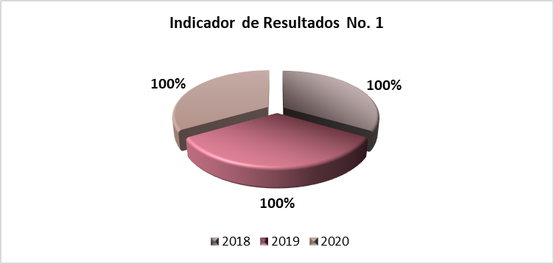

- Nombre: Porcentaje de piezas de block elaboradas por familia beneficiada.
Definición: Porcentaje de piezas de block creadas por familia beneficiada.
Sentido del indicador: Ascendente.
Método de Cálculo: lt= (D1t/D2t) x100
D1t=Piezas de block elaboradas por familia beneficiada
D2t=Total de piezas de block por familia beneficiada.
Unidad de Medida: Porcentaje.
Frecuencia de Medición del Indicador: Anual.
Año Base del indicador: 2019.
Meta del Indicador: 100%.
Valor del Indicador: 100%.
Valor inmediato anterior: 100%.

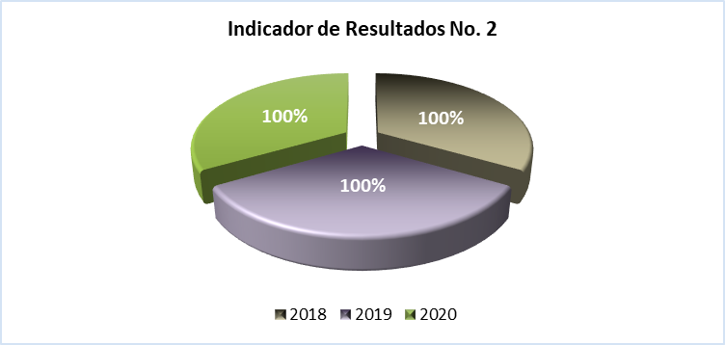

Avance de indicadores y análisis de metas

El programa tiene una meta inicial en las familias que se beneficiarían por localidad, conforme a la suficiencia presupuestal, factor que delimita el alcance deseado, de manera que no afecte la calidad en la fabricación de pieza de block, cumpliendo al 100% con lo planeado.

Resultados (Cumplimiento de sus Objetivos)

Efectos Atribuibles

El presupuesto es basado en resultados.

Otros Efectos

No se cuenta con suficiente presupuesto para apoyar a las comunidades vulnerables en el Estado de Sinaloa.

Otros Hallazgos

Este programa no cuenta con otros hallazgos.

Valoración

Para la ejecución de este proyecto no se cuenta con Matriz de Indicadores de Resultados (MIR), ya que se ejecuta en base al presupuesto autorizado, considerando que para el ejercicio fiscal 2020, se vivió una situación muy particular que afecto, no solo al estado, ni al país, sino al mundo entero que fue la de la pandemia SARS-COV2 COVID-19, es por ello que hubo una disminución de 360 familias en comparación al año 2019, más sin embargo esta situación no afecto el desempeño del programa.

Cobertura

Población Potencial

El programa cuenta con una población potencial definida:
- Definición: Familias que habiten en comunidades vulnerables del Estado de Sinaloa.

- Unidad de medida: Familias.

- Valor: 1,080.

Población Objetivo

El programa cuenta con una población objetivo definido:
- Definición: Familias que habiten en comunidades vulnerables del Estado de Sinaloa que vivan en condiciones precarias, hacinamiento y que cuenten con terreno para construcción de su vivienda.

- Unidad de medida: Familias.

- Valor: 1,080.

Población Atendida

El programa cuenta con una población atendida de 1,080 familias, 782 son mujeres y 298 son hombres, 298 son jóvenes de 18 a 29 años y 11 meses, 612 son adultos de 30 a 64 años y 11 meses y 170 son adultos mayores de 65 años. Es importante mencionar que se beneficiaron a personas indígenas.
Podrá encontrar la información anterior al final de este documento, en el apartado de Anexos como “Anexo 1. Plantilla de Población Atendida (PPA)”.

Evolución de la Cobertura

Si bien es cierto que se tuvo una disminución con el número de familias beneficiadas en este ejercicio (1,080 familias) con respecto al anterior (1,440 familias), el programa cumplió al 100% con las familias programadas por localidad. La meta se cumplió mediante la elaboración de 500 piezas de block por familia, dando como resultado 540,000 piezas que se pueden utilizar para la construcción, ampliación o la mejora de sus viviendas.

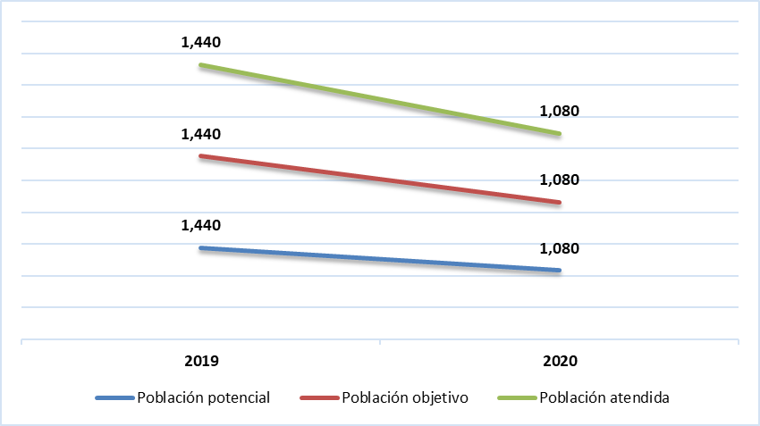

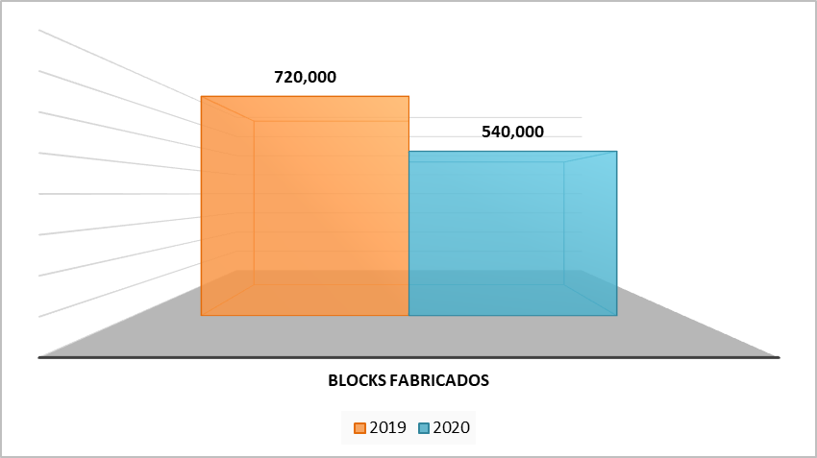
.

Análisis de la Cobertura

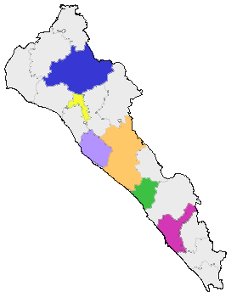
Se atiende a familias que habiten en comunidades de alta y muy alta marginación del Estado de Sinaloa que vivan en condiciones precarias, hacinamiento y que cuenten con terreno para construcción de su vivienda, mediante la elaboración de piezas de block realizándolo de una manera organizada y comunitaria, para permitirles que habiten en condiciones de higiene, salud y seguridad.
En el año 2019, se cumplió con el padrón de familias que fueron beneficiadas, los cuales son 1,080 familias en 18 comunidades que existen en los 6 municipios del estado de Sinaloa (Culiacán, Navolato, Elota, Sinaloa de Leyva, Salvador Alvarado, Mazatlán).
Cabe señalar que se da prioridad de atención a las comunidades de alta y muy alta marginación, entre las cuales se encuentran familias que viven en condiciones precarias, hacinamiento.

Seguimiento a Aspectos Susceptibles de Mejora

Aspectos comprometidos

Incrementar la cobertura del programa en el estado, además de incrementar el personal que se encarga de brindar la capacitación a la población sobre la integración en los comités del programa y por último, crear el compromiso de parte de los proveedores que se encargan de entregar los productos del programa de una manera a tiempo y en forma, con el objetivo de cumplir de la mejor manera posible con los compromisos y metas establecidas.

Avance en las acciones de mejora comprometidas en años anteriores

El programa cumple con sus ASM propuestos para el ejercicio 2019, los cuales eran mejorar los mecanismos de supervisión y realizar un seguimiento del proyecto por parte de los SEDIF hacia los comités del programa, incrementar el personal encargado en apoyar el proyecto y dar mantenimiento preventivo de manera constante. Lo anterior con el objetivo de brindar una mejor atención y se vea reflejado en resultados favorables para el programa.
Cabe señalar que derivado de la pandemia generada por el coronavirus SARS-COV2 COVID-19, tuvo un impacto en los avances de los ASM del programa durante el ejercicio 2019. Por lo anterior, se espera que se pospongan actividades del ejercicio fiscal 2019, específicamente la incrementación del personal encargado al apoyo del proyecto debido que no se pudo realizar en tiempo y forma dicha actividad.

ASM | Actividad | %
Mejorar los mecanismos de supervisión y seguimiento del proyecto por parte del SEDIF hacia los Comités, con el objeto de brindar una mejor atención | Supervisión a Comités de Fábricas Comunitarias de Block | 100%
Incrementar el personal para obtener una mejor supervisión y seguimiento del Proyecto, de esta manera, obteniendo mejores resultados | Reasignar actividades del personal existente en apoyo al Proyecto de Fábricas Comunitarias de Block | 0%
Dar mantenimiento preventivo constante a las máquinas que elaboran los blocks | Mantenimiento a Máquinas Bloqueras | 100&

Conclusiones

Conclusiones

Para cumplir en tiempo y forma con el Proyecto de Fábricas Comunitarias de Block, se espera no contar con inclemencias meteorológicas consecutivas las cuales provocar un atraso en la ejecución del Proyecto, tanto como la entrega de insumos por parte del proveedor, como en la elaboración de las piezas de block por parte de los comités.

Análisis del FODA

Fortalezas

- Participación y organización de las comunidades en donde se ejecuta el programa.

- Capacitación a las comunidades.

Oportunidades

- Incrementar la cobertura para brindar el apoyo del programa Fabricas Comunitarias de Block y así, poder beneficiar a una mayor cantidad de familias.

- Incrementar el personal para brindar las capacitaciones que son necesarias a la población en la integración de los comités.

- Compromiso de los Proveedores en tiempo y forma de la entrega de los productos e insumos del programa.

Debilidades

- Contar con inclemencias meteorológicas consecutivas las cuales provocar un atraso en la ejecución del Proyecto.

- Atraso en la entrega de insumos por parte del proveedor.

- Atraso en la elaboración de las piezas de block por parte de los comités.

A

- Posible demora y/o incumplimiento con lo propuesto y estimado del proyecto.

Áreas de oportunidad y recomendaciones

- Mejorar los mecanismos de supervisión y seguimiento del proyecto por parte del SEDIF hacia los Comités, con el objeto de brindar una mejor atención.

- Incrementar el personal para obtener una mejor supervisión y seguimiento del Proyecto, de esta manera, obteniendo mejores resultados.

- Dar mantenimiento preventivo constante a las máquinas que elaboran los blocks.

Avances del Programa en el Ejercicio Fiscal Actual

Durante el 2020, se adquirieron insumos para que pudieran operar 18 máquinas para la elaboración de block.
Por lo anterior, no se tuvo un incremento en cuanto a la cobertura de los beneficiarios, ya que la proyección del programa era de 1,080 familias correspondientes a 18 comunidades, dando por entendido que se cumplió con el 100% de la meta programada para dicho año.

Consideraciones sobre la evolución del presupuesto

Se incrementó el presupuesto en el año 2020, en comparación de años anteriores.

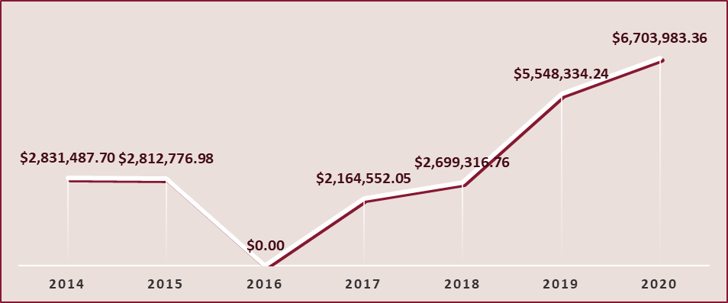

Fuentes de Información

- Proyectos Institucionales de Asistencia Social (Ramo 33).

- Contratos de Adquisiciones.

- Procedimiento PDDC-08 Proyecto Fabrica Comunitaria de Block

Calidad y suficiencia de la información disponible para la evaluación

- Incrementar la cobertura en el Estado.

- Incrementar el personal para la capacitación a la población en la integración de los comités.

- Compromiso de los Proveedores en tiempo y forma de la entrega de los productos.

Datos del proveedor adjudicado

La evaluación de este programa es interna y fue realizada en su totalidad por funcionarios del Gobierno del Estado de Sinaloa.

Desarrollo

Como se mencionó anteriormente, la información para la evaluación será proporcionada por las unidades responsables de los programas y unidades de evaluación de las dependencias o entidades.
Los productos que se entregarán serán revisados y validados por las unidades responsables de los programas y en el caso del Informe de la EED también por las dependencias para sus comentarios en los formatos.
Adicionalmente, se puede estar en contacto con la unidad responsable de la ejecución del programa.

Perfil del proveedor participante

La evaluación de este programa es interna y fue realizada en su totalidad por funcionarios del Gobierno del Estado de Sinaloa.

Plazos y condiciones de entrega del servicio

La evaluación de este programa es interna y fue realizada en su totalidad por funcionarios del Gobierno del Estado de Sinaloa.

Anexos

Anexo 1

Plantilla de Población Atendida (PPA)

Estado |  | Municipio |  | Nombre Localidad | Total | Mujeres | Hombres | Jóvenes | Adultos | Adultos mayores
 |  |  |  |  |  |  |  | 18 - 29 años y 11 meses | 30 - 64 años y 11 meses | > 65 años
No. | Nombre | No. | Nombre | 18 | 1,080 | 782 | 298 | 298 | 612 | 170
25 | Sinaloa | 1 | Culiacán | Jesús María | 420 | 315 | 105 | 133 | 223 | 64
 |  |  |  | Campo El 30
 |  |  |  | Laguna de Canachi
 |  |  |  | Las Arenitas
 |  |  |  | El Tule
 |  |  |  | Leopoldo Sánchez Celis
 |  |  |  | Tabala
25 | Sinaloa | 2 | Elota | Casas Viejas | 180 | 121 | 59 | 46 | 107 | 27
 |  |  |  | El Coloradito
 |  |  |  | Tanques
25 | Sinaloa | 3 | Mazatlán | El Pozole | 60 | 46 | 14 | 14 | 36 | 10
25 | Sinaloa | 4 | Salvador Alvarado | Pénjamo | 120 | 81 | 39 | 33 | 61 | 26
 |  |  |  | La 27 de noviembre
25 | Sinaloa | 5 | Sinaloa | La Pila I | 120 | 81 | 39 | 29 | 66 | 25
 |  |  |  | La Cofradía
25 | Sinaloa | 6 | Navolato | El Molino | 180 | 138 | 42 | 43 | 119 | 18
 |  |  |  | La Vuelta
 |  |  |  | La Bandera

